**Структурное подразделение «Детский сад №13 комбинированного вида»**

**МБДОУ «Детский сад «Радуга комбинированного вида»**

**Рузаевского муниципального района**

**Консультация для педагогов по теме самообразования «ИКТ в профессиональной деятельности педагога ДОУ в контексте введения ФГОС ДО»**

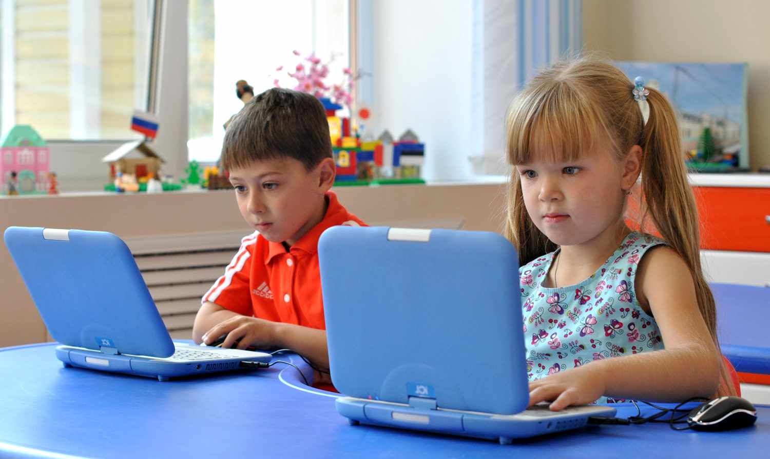

Мир, в котором развивается современный ребенок, коренным образом отличается от мира, в котором выросли его родители. Это предъявляет качественно новые требования к дошкольному воспитанию как первому звену непрерывного образования: образования с использованием современных информационных технологий *(компьютер, интерактивная доска, планшет и др.)*. Использование информационно-коммуникационных технологий в детском саду – актуальная проблема современного дошкольного воспитания. Сегодня информационно-коммуникационные технологии являются неотъемлемой частью процесса обучения дошкольников. Это не только доступно и привычно для детей нового поколения, но и удобно для современного педагога.

С 01 января 2014г. вступил в силу приказ Минобрнауки №1155 «Об утверждении федерального государственного образовательного стандарта дошкольного образования».

Федеральный государственный образовательный стандарт дошкольного образования представляет собой совокупность обязательных требований к дошкольному образованию: к структуре программы и ее объему, условиям реализации и результатам освоения программы.

В данном документе определены также и требования к педагогам. Вот некоторые из них.

Педагог должен уметь:

1). Создавать графические и текстовые документы (т. е. самостоятельно оформлять групповую документацию, диагностику и т. д).

2). Активно использовать информационные технологии в образовательном процессе.

3). Познакомиться с информационными сайтами для педагогов и владеть навыками поиска информации в Интернете. 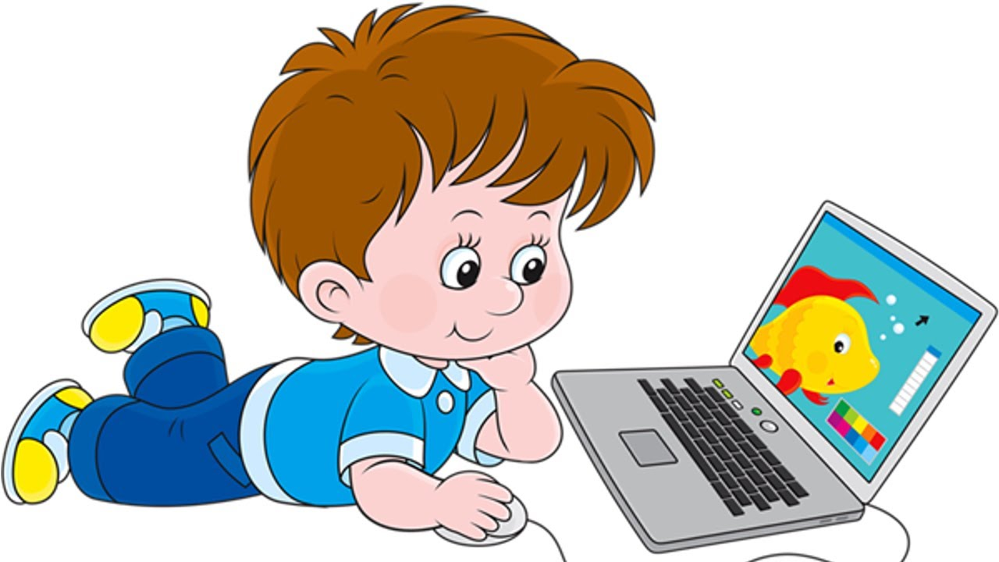

4). Владеть различными программами для создания мультимедийных презентаций. Это значит – уметь пользоваться программой Майкрософт Офис, Microsoft Office Word, Microsoft Office PowerPoint,Microsoft Office Excel.

При использовании информационно-коммуникационных технологий в работе не важен стаж работы педагогов и образование, а важно желание и стремление освоения ИКТ. Под ИКТ подразумевается использование компьютера, Интернета, телевизора, видео, DVD, CD, мультимедиа, аудиовизуального оборудования, то есть всего того, что может представлять широкие возможности для коммуникации.

**Сегодня ИКТ позволяет:**

1). Показать информацию на экране в игровой форме, что вызывает у детей огромный интерес, так как это отвечает основному виду деятельности дошкольника — игре.

2). В доступной форме, ярко, образно, преподнести дошкольникам материал, что соответствует наглядно-образному мышлению детей дошкольного возраста.

3). Привлечь внимание детей движением, звуком, мультипликацией, но не перегружать материал ими.

4). Способствовать развитию у дошкольников исследовательских способностей, познавательной активности, навыков и талантов.

5). Поощрять детей при решении проблемных задач и преодолении трудностей.

Применение компьютерной техники позволяет сделать ООД привлекательной и по-настоящему современной, решать познавательные и творческие задачи с опорой на наглядность. По сравнению с традиционными формами обучения дошкольников компьютер обладает рядом преимуществ:

1). Движения, звук, мультипликация надолго привлекает внимание детей и способствует повышению у них интереса к изучаемому материалу. Высокая динамика занятия способствует эффективному усвоению материала, развитию памяти, воображения, творчества детей.

2). Обеспечивает наглядность, которая способствует восприятию и лучшему

запоминанию материала, что очень важно, учитывая наглядно-образное мышление детей дошкольного возраста.

3). Слайд-шоу и видеофрагменты позволяют показать те моменты из окружающего мира,наблюдение которых вызывает затруднения: например, рост цветка, вращение планет вокруг Солнца, движение волн, вот идт дождь;

4). Также можно смоделировать такие жизненные ситуации, которые нельзя или сложно показать и увидеть в повседневной жизни *(например, воспроизведение звуков природы; работу транспорта и т. д.)*;

5). Предъявление информации на экране компьютера в игровой форме вызывает у детей огромный интерес.

6). Нест в себе образный тип информации, понятный дошкольникам.

7). Проблемные задачи, поощрение ребенка при их правильном решении самим компьютером являются стимулом познавательной активности детей.

8). Ребенок сам регулирует темп и количество решаемых игровых обучающих задач.

9). В процессе своей деятельности за компьютером дошкольник приобретает уверенность в себе, в том, что он многое может.

10). Позволяет моделировать такие жизненные ситуации, которые нельзя увидеть в повседневной жизни *(полет ракеты, половодье, неожиданные и необычные эффекты)*;

11). Компьютер очень "терпелив", никогда не ругает ребенка за ошибки, а ждет, пока он сам исправит их.

12). Использование информационных технологий побуждает детей к поисковой исследовательской деятельности, включая и поиск в сети Интернет самостоятельно или вместе с родителями.

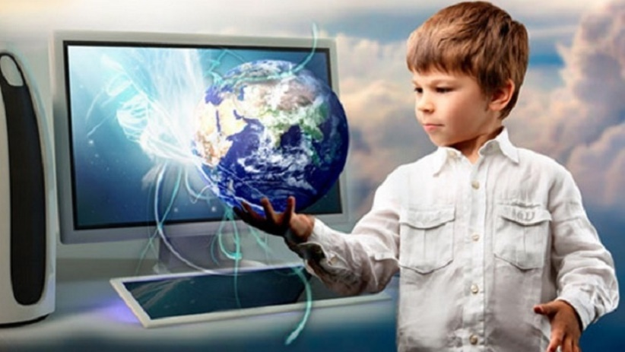Спектр использования ИКТ в образовательном процессе достаточно широк. Одной из наиболее удачных форм подготовки и представления учебного материала к совместной организованной деятельности в детском саду - это создание мультимедийных презентаций. Она облегчает процесс восприятия и запоминания информации с помощью ярких образов, т. к. сочетает в себе динамику, звук и изображение, т. е. те факторы, которые наиболее долго удерживают внимание ребенка. Одновременное воздействие на два важнейших органа восприятия *(слух и зрение)* позволяют достичь гораздо большего эффекта.

**Английская пословица гласит: *«Я услышал – и забыл, я увидел – и запомнил»*.**

**Выделяют 2 вида занятий с использованием ИКТ.**

1. Занятие с мультимедийной поддержкой.

На таком занятии используется только один компьютер в качестве электронной доски. На этапе подготовки анализируются электронные и информационные ресурсы, отбирается необходимый материал для занятия.

Иногда бывает очень сложно подобрать необходимые материалы для объяснения темы занятия, поэтому создаются презентационные материалы с помощью программы PowerPoint или других мультимедийных программ. Для проведения таких занятий необходим один персональный компьютер (ноутбук, мультимедийный проектор, колонки, экран. Мультимедийные презентации позволяют представить обучающий и развивающий материал как систему ярких опорных образов, наполненных исчерпывающей структурированной информацией в алгоритмическом порядке. В этом случае задействуются различные каналы восприятия, что позволяет заложить информацию не только в фактографическом, но и ассоциативном виде в память детей.

**Применение компьютерных слайдовых презентаций в процессе обучения детей имеет следующие достоинства:**

1). Осуществление полисенсорного восприятия материала;

2). Возможность демонстрации различных объектов с помощью мультимедийного проектора и проекционного экрана в многократно увеличенном виде;

3). Объединение аудио-, видео - и анимационных эффектов в единую презентацию способствует компенсации объема информации, получаемого детьми из учебной литературы;

4). Возможность демонстрации объектов более доступных для восприятия сохранной сенсорной системе;

5). Активизация зрительных функций, глазомерных возможностей ребенка;

6). Компьютерные презентационные слайд-фильмы удобно использовать для вывода информации в виде распечаток крупным шрифтом на принтере в качестве раздаточного материала для занятий с дошкольниками.

Таким образом, занятия с мультимедийной поддержкой повышают скорость передачи информации детям, улучшают уровень е понимания, что способствует развитию всех форм мышления.

2. Занятие с компьютерной поддержкой.

Чаще всего такие занятия проводятся с использованием игровых обучающих

программ. На таком занятии используется несколько компьютеров, планшетов, за которыми работают несколько воспитанников одновременно.

При организации занятий такого типа необходимо иметь стационарный или мобильный компьютерный класс, соответствующий нормам САНПиН, лицензионное программное обеспечение.

"Санитарно эпидемиологические требования к устройству, содержанию и организации режима рабо ты дошкольных образовательных организаций" "СанПиН 2.4.1.3049-13 от 15 мая 2013 г. N 26

4.20. При проведении занятий детей с использованием компьютерной техники, организация и режим занятий должны соответствовать требованиям к персональным электронно-вычислительным машинам и организации работы.

**«Гигиенические требования к персональным электронно-вычислительным машинам и организации работы»**

4.12. В дошкольных образовательных учреждениях *(ДОУ)* рекомендуемая непрерывная продолжительность работы с ПЭВМ на развивающих игровых занятиях для детей 5 лет не должна превышать 10 мин, для детей 6 лет - 15 мин.

4.13.Игровые занятия с использованием ПЭВМ в ДОУ рекомендуется проводить не более одного в течение дня и не чаще трех раз в неделю в дни наиболее высокой работоспособности детей: во вторник, в среду и в четверг. После занятия с детьми проводят гимнастику для глаз.

4.14. Не допускается проводить занятия с ПЭВМ в ДОУ за счет времени, отведенного для сна, дневных прогулок и других оздоровительных мероприятий.

Для проведения фронтальных занятий мы используем мультимедийный проектор, расстояние от экрана до стульев на которых сидят дети 2 - 2,5 метра.

Для поддержания оптимального микроклимата, предупреждения накопления статического электричества и ухудшения химического и ионного состава воздуха необходимо: проветривание кабинета до и после занятий и влажная уборка — протирка столов и экранов дисплеев до и после занятий, протирка полов после занятий.

Таким образом, признаем, что компьютер — новое мощное средство для интеллектуального развития детей, необходимо помнить, что его использование в учебно-воспитательных целях в дошкольных учреждениях требует тщательной организации как самих занятий, так и всего режима в целом.

**Икт в работе современного педагога.**

В настоящее время использование ИКТ в практике ДОУ в основном заключается в следующем: подбор иллюстративного материала к занятиям и для оформления стендов, групп, кабинетов *(сканирование, Интернет, принтер, презентации)*; подбор дополнительного материала из различных источников к занятиям, знакомство со сценариями праздников и других мероприятий; обмен опытом, знакомство с периодикой, наработками других педагогов; создание презентаций в программе PowerPoint для повышения эффективности образовательных занятий с детьми; использование цифровой фотоаппаратуры и программ редактирования фотографий, которые позволяют управлять снимками так же просто, как фотографировать, легко находить нужные, редактировать и демонстрировать их; использование видеокамеры и соответствующих программ (принципиально новый способ для просмотра, хранения и предоставления для общего доступа всего видеоматериала, можно быстро создать незамысловатые фильмы, добавив к видео титры, переходы между сценами, фоновую музыку или наложение голоса); использование Интернета в педагогической деятельности, с целью информационного и научно-методического сопровождения образовательного процесса в дошкольном учреждении, как поиск дополнительной информации для занятий, расширения кругозора детей, оформление буклетов, визитных карточек учреждений, материалов по различным направлениям деятельности,

создание медиатек, которые представляют интерес не только для педагогов, но и для родителей, использование компьютера в делопроизводстве ДОУ, создании различных баз данных, создание электронной почты, ведение сайта ДОУ.

Использование современных технологий, в частности Интернет-сайта позволяет на порядок повысить эффективность общения педагогов и родителей. Оперативные сведения новостной колонки, подробная информация о жизни дошкольного учреждения, возможность общаться с помощью электронной почты и гостевой книги – все это помогает сделать отношения более доверительными, вовлечь родителей в жизнь детского сада, сделать их полноправными участниками воспитательно-образовательного процесса.

При проведении родительских собраний, использование мультимедийного оборудования позволяет представить вниманию родителей видеоролики и фильм о жизни детей в детском саду, презентации о правильном питании, о подготовке детей к обучению в школе.

Можно с уверенностью сказать, что ИКТ являются эффективным техническим средством, при помощи которого можно значительно разнообразить методическую работу в ДОУ.

Применение ИКТ в сочетании с традиционными методами позволяют педагогу не только идти в ногу со временем, выполняя требования законодательства, но и оптимизировать, систематизировать свою работу, значительно повысить эффективность воспитательно-образовательного процесса. Однако следует помнить, что использование ИКТ не заменяет живое общение педагога и ребенка, педагога и родителей, а дополняет его.

**РЕСУРСЫ ИНТЕРНЕТ ДЛЯ РАБОТНИКА ДОУ**

**1. http://vospitateljam.ru/ - сайт для воспитателей детских садов**

**2. http://vospitatel-ru.ru/ - сайт для воспитателей детских садов**

**3. http://planetadetstva.net/ - интернет журнал**

**4. http://dou-sad.ru/ - сайт для работников ДОУ**

